 |  |  |  | Угол |  | sinα | cosα |  | tgα | Преломление  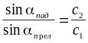 с=n  Интерференция: 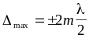, 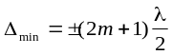  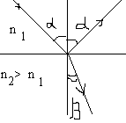  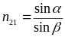 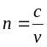- вакуум  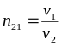 ; 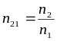; 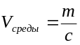;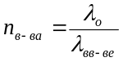 |  |  | Переменный ток.  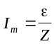  Z=ZR+ZL+ZC - полный импеданс цепи.  ZR=R, ZL=iΩL, 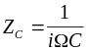  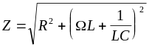 - модуль полного импеданса цепи.  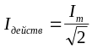, 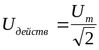 - действующие значения.  Упругие волны.  Скорость волны в газе: 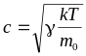, в твердом теле: 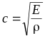  ,
 |  |  |  | 0˚ |  | 0 | 1 |  | 0
 |  |  |  | 5˚ |  | 0.0872 | 0.9962 |  | 0.0875
 |  |  |  | 10˚ |  | 0.1736 | 0.9848 |  | 0.1763
 |  |  |  | 15˚ |  | 0.2588 | 0.9659 |  | 0.2679
 |  |  |  | 20˚ |  | 0.3420 | 0.9397 |  | 0.3640
 |  |  |  | 25˚ |  | 0.4226 | 0.9063 |  | 0.4663
 |  |  |  | 30˚ |  | 0.5 | 0.8660 |  | 0.5774
 |  |  |  | 35˚ |  | 0.5736 | 0.8192 |  | 0.7002
 |  |  |  | 40˚ |  | 0.6428 | 0.7660 |  | 0.8391
 |  |  |  | 45˚ |  | 0.7071 | 0.7071 |  | 1
 |  |  |  | 50˚ |  | 0.7660 | 0.6428 |  | 1.1918
 |  |  |  | 55˚ |  | 0.8192 | 0.5736 |  | 1.4281
 |  |  |  | 60˚ |  | 0.8660 | 0.5 |  | 1.732
 |  |  |  | 65˚ |  | 0.9063 | 0.4226 |  | 2.145
 |  |  |  | 70˚ |  | 0.9397 | 0.3420 |  | 2.747
 |  |  |  | 75˚ |  | 0.9659 | 0.2588 |  | 3.732
 |  |  |  | 80˚ |  | 0.9848 | 0.1736 |  | 5.671
Фундаментальные константы. |  |  |  | Об. | Изм. |  |  | Смысл |  | 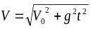;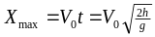  Вращательное движение:  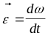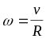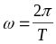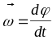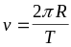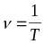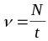  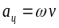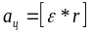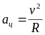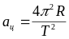  Динамика и статика. |  |  | Закон всемирного тяготения-  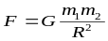,  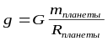 - ускорение свободного падения на планете.  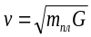 - первая космическая скорость.  Вес тела:  p=mg - вес тела в покое.  p=m(g+a) - опора движется с ускорением вверх.  p=m(g-a) - опора движется с ускорением вниз.  p=m(g-v2/r) - движение по выпуклой траектории.  p=m(g+v2/r) - движение по вогнутой траектории.  Сила трения:  Закон Гука:  Fупр= –kx, - сила упругости деформированной пружины.
  Силы разной природы:
  Скорость центра масс
  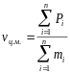
Назв.конст | Об. | Знач. | Измер. | S | м |  |  | пройденный путь
Грав.пост. | G | 6,672е-11 | Н*м2/кг2 | v | м/с |  |  | скорость
Атм.давл. | p0 | 101325 | Па | t | с |  |  | время
Пост.Авогадро | Na | 6,022е23 | Моль -1 | x | м |  |  | координата
V 1моль ид.га. | V0 | 22,414 | М3/моль | a | м/с2 |  |  | ускорение
Газовая пост. | R | 8,3144 | Кг/Дж*К | ω | С-1 |  |  | угловая скорость
Пост.Больцм. | K | 1,381е-23 | Дж/К | T | с |  |  | период
Магн.пост. | µ0 | 1,2566е-6 | Гн/м | ν | Гц |  |  | частота
Электр. пост. | Е0 | 8,854е-12 | Ф/м | ε | С-2 |  |  | угловое ускорение
m пок.элек-на | me | 9,11е-31 | кг | Механика.  Кинематика.  Равномерное движение:  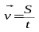  Ускоренное движение:  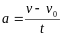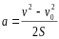  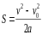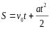  v=v0+at |  |  |  | 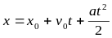  Криволинейное движение:  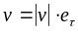  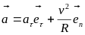,  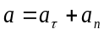 |  | Обозн. | Изм. | Смысл
m пок.протона | mp | 1,67e-27 | кг |  |  |  |  |  |  | F | Н | сила
m пок.нейт-на | mn | 1,675е-27 | кг |  |  |  |  |  |  | P | кг*м/с | импульс
Элем-ый зар. | E | 1,602е-19 | Кл |  |  |  |  |  |  | a | м/с2 | ускорение
Пост. Фарадея | F | 9,648е4 | Кл/моль |  |  |  |  |  |  | m | кг | масса
Пост.Планка | H | 6,626е-34 | Дж*с |  |  |  |  |  |  | v | м/с | скорость
Эн.пок. прот. | Mpс2 | 938.2796 | МэВ |  |  |  |  |  |  | p | Н | вес тела
Эн.пок. нейтр. | Mnс2 | 939.5731 | МэВ |  |  |  |  |  |  | g | м/с2 | Уск.св.падения
Эн.пок. элект. | Mес2 | 0.511034 | МэВ |  |  |  |  |  |  | E | Дж | энергия

 |  |  |  |  |  |  |  |  | Движение под углом к горизонту:  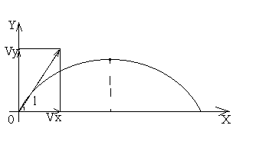  Скорость по оси ОХ:  Скорость по оси ОУ:  Максимальное время подъема: 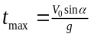  t_{полн} = 2t  Расстояние : S = V_{x} t_{полн.} 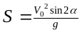  Максимальная высота: 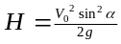  Движение тела, брошенного горизонтально: 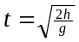 | A | Дж | Работа | Закон Гука:, где Е- модуль Юнга.  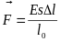 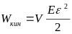, кинетическая энергия упругорастянутого (сжатого) стержня. (V- объем тела)  Динамика и статика вращательного движения.  - момент импульса  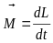; 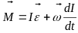 - момент силы  L=const - закон сохранения момента импульса.  M=Fl, где l- плечо  I=I0+mb2 - теорема Штейнера  Закон сохранения импульса.  P=mv; - импульс тела. Ft=ΔP  Не упругое взаимодействие.  до: после:  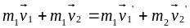  Упругое соударение.  до вз-я: после:
 |  |  |  |  |  |  |  |  |  | N | ВТ | Мощность
пристав. |  |  | пор. |  | пристав. |  |  | Пор. |  | t | с | время
экса |  | Э | 18 |  | деци | д |  | -1 |  | I | кг*м2 | момент инерции
пета |  | П | 15 |  | санти | с |  | -2 |  | L | кг*м2/с | момент импуль.
тера |  | Т | 12 |  | милли | м |  | -3 |  | M | Н*м | момент силы
гига |  | Г | 9 |  | микро | мк |  | -6 |  | ω | С-1 | угловая скорость
мега |  | М | 6 |  | Нано | н |  | -9 |  | Первый закон Ньютона:  Второй закон Ньютона:  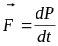, 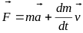, при m=const ➔  Третий закон Ньютона: 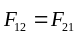  Основной закон динамики для неинерциальных систем отчета:  ma=ma0+Fинерц ,где а- ускорение в неинерциальной а0- в инерциальной системе отчета.
кило |  | к | 3 |  | пико | п |  | -12
гекто |  | г | 2 |  | фемто | ф |  | -15
дека |  | да | 1 |  | атто | а |  | -18
мега |  | М | 6 |  | Нано | н |  | -9
85˚ | 0.9962 |  |  | 0.0872 |  |  | 11.43 |  | Квантовая физика и теория относительности.  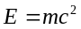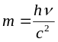  - энергия фотона. h- постоянная Планка  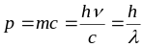- импульс фотона  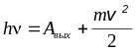 - фотоэффект  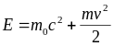 - полная энергия.  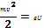  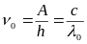  Атомная физика.  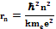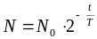  - закон распада | 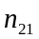- относит. показатель преломления.  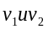- скорости света во 2-й и первой средах.  Линзы.  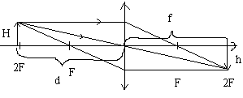  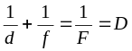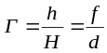  d –расстояние предмета от линзы  f –расстояние от изображения до предмета  F – фокус  D –Оптическая сила линзы [диоптрии]  Г - увеличение линзы |  |  | Колебательный контур. |  | Физический маятник. | Пружинный маятник. |  | Математический маятник. |  | Система.
90˚ | 1 |  |  | 0 |  |  | 57.29
;
– давление света на черную (белую) поверхность
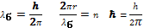

 |  |  |  |  |  |  |  |  |  |  |  |  |  | 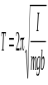 |  | 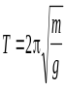 | 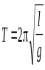 |  | Период
 |  |  |  |  |  |  |  |  |  |  |  |  | 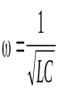 | 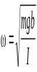 |  | 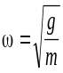 | 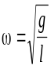 |  | Цикл. частота

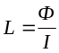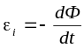  ЭДС индукции в замкнутом контуре.  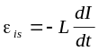 ЭДС самоиндукции.  Колебания и волны. Оптика. Акустика.  Механические и электромагнитные колебания:  - уравнение гармонических колебаний.  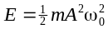 - полная энергия колеблющейся точки.  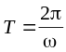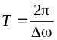- период пульсации.  Затухающие колебания.  , 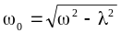 |  |  | Посл. U=A/q парал. Соед. Rобщ.=R1R2/R1+R2 – для двух сопротивлений.  Законы электролиза:  m=kq=kΔT - первый закон Фарадея.  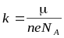 - второй закон Фарадея.  Электромагнетизм.  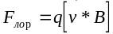, 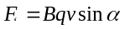 - сила Лоренца.  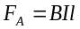 - сила Ампера, действующая на проводник длиной l. F=ΔlJBsinα  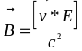, 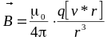  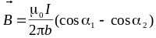 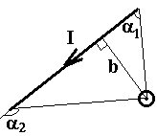 магнитная индукция поля в точке. |  |  |  |  |  | - электроемкость заряженного шара.  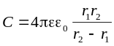 - электроемкость сферического конденсатора.  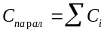 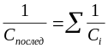 - батарея конденсаторов. p=qd - дипольный момент.  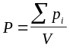 поляризованность диэлектрика.  Электродинамика. Постоянный ток.  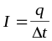, , 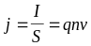  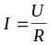, 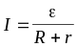, 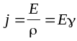 Закон Ома.
Потенциальная и кинетическая энергия. Мощность.  - работа силы F  A=ΔE 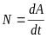- мощность  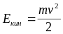 - кинетическая энергия  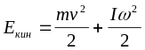 - кинетическая энергия вращательного движения.  Ep=mgh - потенциальная энергия поднятого над землей тела.  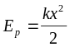 - потенциальная энергия пружины  Закон сохранения энергии.  Eк1+Eр1=Eк2+Eр2  Молекулярная физика. Свойства газов и жидкостей. |  |  | 1 |  | 3 |  | 5/3 |  | Гидростатика, гидродинамика.
 |  |  | 2 |  | 7 |  | 9/7 |  | Обозн. | Изм. | Смысл
 |  |  | 3 |  | 13 (12) |  | 15/13 (7/6) |  | p | Па | давление
 |  |  | 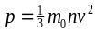 - основное уравнение молекулярно- кинетической теории.  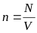 , p=nkT ; при N=const ➔ 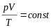 |  |  |  |  |  | V | М3 | объем
 |  |  |  |  |  |  |  |  | m | кг | масса
 |  |  |  |  |  |  |  |  | v | м/с | Скор.жидкости
 |  |  |  |  |  |  |  |  | S | М2 | площадь
 |  |  | T=const | изотерма |  | PV=const |  | Бойля-Мариотта | ρ | кг/м3 | плотность
 |  |  |  |  |  |  |  |  | σ | Н/м | Коэф.поверх. натяжения
 |  |  | p=const | изобара |  | V/T=const |  | закон Гей-Люсака | h | м | Выс. Ст.жидк.
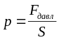, 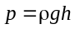 (давление на глубине h).
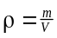- плотность.
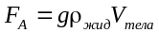 ( сила Архимеда ).
- закон сообщающихся сосудов.
 |  |  | V=const | изохора |  | p/T=const |  | закон Шарля

Термодинамика: - первое начало термодинамики.
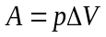 - работа газа.

Обозн. | Изм. | Смысл
p | Па | давление
V | М3 | объем

T |  | К | температура |  | Теплоемкость 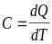, удельная теплоемкость с=С/m. |  |  |  | - уравнение неразрывности.  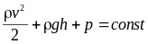 - уравнение Бернулли (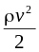 - динамическое, р - статическое, - гидростатическое давление.)  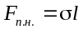 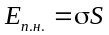 - сила и энергия поверхностного натяжения.  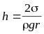 - высота подъема жидкости в капилляре.  Электрические и электромагнитные явления.  Электростатика.  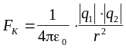 - закон Кулона.  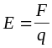, 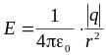 - напряженность электрического поля
N |  | – | число молекул
m |  | кг | масса
µ |  | кг/Моль | молярная масса |  | Назв. | Опр. |  | Ур.
ν |  | Моль | кол-во вещества |  | Изохора | V=const |  | Q=ΔU
U |  | Дж | вн. энергия газа |  | Изобара | p=const |  | ΔU=Q+pΔV
Q |  | Дж | кол-во теплоты |  | Изотерма | T=const |  | Q=A
η |  | – | КПД |  | Адиабата | Q=const |  | ΔU=-A
Уравнение состояния.  - уравнение состояния (уравнение Менделеева- Клайперона)  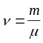, 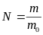; 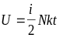, 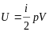 - полная внутренняя энергия системы.  Закон Менделеева – Клаперона  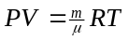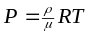 |  |  |  |  | Тепловой баланс.  Qотд=Qполуч  Q=cmΔT - теплота на нагрев (охлаждение)  Q=rm - Теплота парообразования (конденсации)  Q=λm - плавление (кристаллизация)  Q=qm - сгорание.  Тепловые машины.  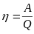 - коэффициент полезного действия  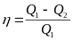, 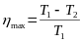
Число атомов | i |  |  | 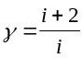
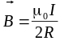 - магнитная индукция в центре витка.  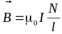 - индукция внутри соленоида.  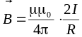 индукция поля проводника на расстоянии R от оси.  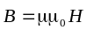 связь между магнитной индукцией и напряженностью магнитного поля.  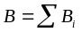 - принцип суперпозиции магнитных полей  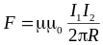 - сила взаимодействия двух проводников.  магнитный поток.  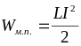- энергия магнитного поля |  |  |  |  | 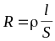; - температурное изменение сопротивления.  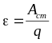, , 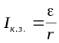  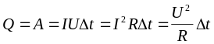 - закон Джоуля–Ленца.  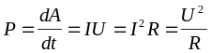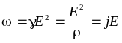  Соединение проводников |  |  |  | 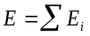 - принцип суперпозиции полей.  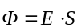 - поток через площадку S.  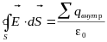 - теорема Гаусса.  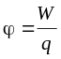, 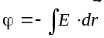 - потенциал.  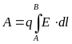,  , , 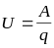  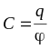 - электроемкость уединенного проводника.  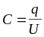, 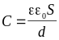, 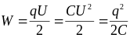 плоский конденсатор.
 |  |  |  |  | Параллельное |  | Последовательное
 |  |  |  |  | I=const
 |  |  |  |  |  |  | U=const
 |  |  |  |  | 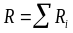 |  | 